**150319**

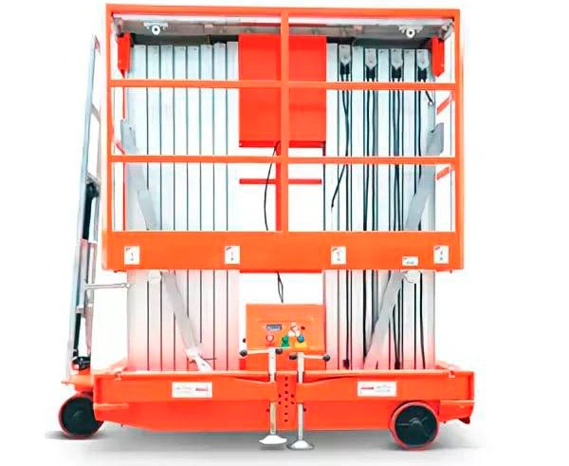**ПОДЪЕМНИКИ МАЧТОВЫЕ ТЕЛЕСКОПИЧЕСКИЕ модель GTWY**

**Содержание**

**1. Описание и работа**

1.1 Назначение изделия **3**

1.2 Основные характеристики **3**

1.3 Принцип работы **7**

**2. Использование по назначению**

2.1 Порядок установки, подготовка и работа **8**

2.2 Техобслуживание оборудования **9**

2.3 Устранение неполадок **10**

2.4 Комплект поставки **11**

2.5 Меры предосторожности **11**

**3. Гарантийные обязательства** **12**

**Отметки о периодических проверках и ремонте**  **13**

**ВНИМАНИЕ!** Вся информация, приведенная в данном руководстве, основана на данных, доступных на момент печати. Производитель оставляет за собой право вносить изменения в конструкцию изделия без предварительного уведомления, если эти изменения не ухудшают потребительских свойств и качества продукции.

**1. Описание и работа**

**1.1 Назначение изделия**

Мачтовая подъемная платформа из алюминиевого сплава является компактным, надежным подъемным устройством, в котором концентрируются преимущества подобных изделий, изготовленных в этой стране и за границей. Изделие характеризуется простой работой, малым весом, гибкостью, стабильным подъемом и опусканием. Компактный размер и надежное функционирование делают платформу незаменимой при высотных работах.

Область применения

* городское строительство, трафик, установка электричества, сектор коммуникационного оборудования, фабрика;
* школы, отели, рестораны, высотные здания, площади, парки и т.д.;
* реклама и оформительские работы
* съемка в кино и на телевидении

**1.2 Основные характеристики**

**Подъемник с одной мачтой**

Подъемник из алюминиевого сплава состоит из пяти главных частей: нижняя платформа, система подъемного рычага, рабочая платформа, гидравлическая система и система управления. (смотри рисунки 1, 2).

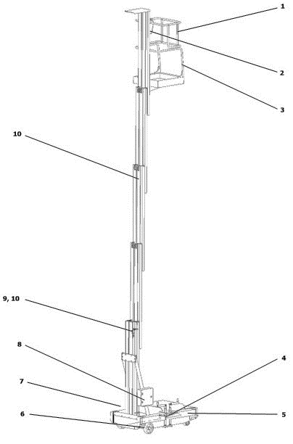

Рисунок 1. Составные части одномачтового подъемника.

|  |  |
| --- | --- |
| **1.** Двери платформы. | **6.** Колесо. |
| **2.** Элемент управления платформой. | **7.** Зарядное устройство. |
| **3.** Поручни. | **8.** Наземные элементы управления. |
| **4.** Ручной подвесной клапан. | **9.** Путевой переключатель. |
| **5.** Регулировка стоек.. | **10.** Мачта. |

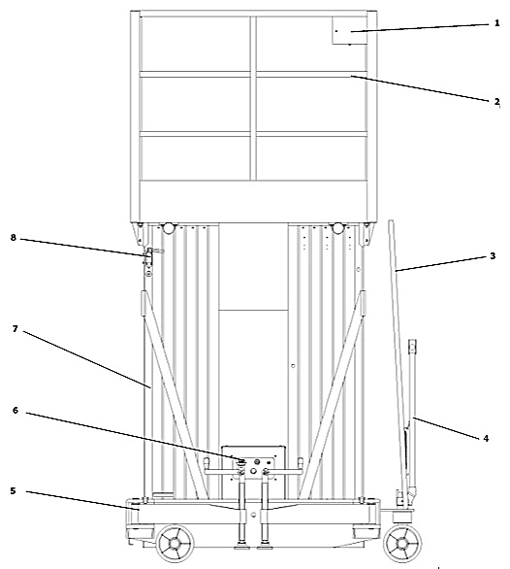

Рисунок 2. Составные части N-мачтового подъемника.

|  |  |
| --- | --- |
| **1.** Элемент управления платформы. | **5.** Регулировка стоек. |
| **2.** Защитная ограда. | **6.** Наземные элементы контроля. |
| **3.** Лестница. | **7.** Мачта. |
| **4.** Гидравлическая система. | **8.** Путевой переключатель. |

|  |  |  |  |  |  |  |
| --- | --- | --- | --- | --- | --- | --- |
| Параметры | **Платформа с одной мачтой (от сети)** | | | | | |
| GTWY 150 кг 4 м | **GTWY6-100** | **GTWY8-100** | **GTWY9-100** | **GTWY10-100** |
| Артикул | **216154** | **216156** | **216158** | **216129** | **2161210** |
| Макс. высота платформы, м | 4 | 6 | 8 | 9 | 10 |
| Макс. рабочая высота, м | 6 | 8 | 10 | 11 | 12 |
| Номинальная грузоподъемность, кг | 150 | 150 | 125 | 125 | 125 |
| Размер платформы (Д1*Ш1), м | 0,63х0,64 | 0,63х0,64 | 0,63х0,64 | 0,63х0,64 | 0,63х0,64 |
| Макс. размер опор (Д2*Ш2), м | 1,9*1,65 | | | | | |
| Напряжение | 220 В / 50 Гц | | | | | |
| Мощность двигателя, кВт | 0,75 | 0,75 | | | | |
| Скорость (спуск/подъем), сек | 38/55 | 38/35 | 44/38 | 46/40 | 46/40 |
| Размер в сложенном состоянии (Д0*Ш0*В0), м | 1,00х0,80х1,72 | 1,42х0,82х1,92 | 1,42х0,82х2,04 | 1,42х0,82х2,04 | 1,42х0,84х2,04 |
| Клиренс, мм | 0,06 | | | | | |
| Колесная база, м | ---- | 1,11 | | | | |
| Диаметр переднего колеса | 5” | | | | | |
| Диаметр заднего колеса, мм | 180*50 | | | | | |
| Собственный вес, кг | 230 | 415 | 450 | 490 | 490 |

|  |  |  |  |
| --- | --- | --- | --- |
| Параметры | **Платформа с двумя мачтами (от сети)** | | |
| GTWY10-200S | **GTWY12A** | **GWTY9A** |
| Артикул | **2162510** | **2162012** | **216259** |
| Макс. высота платформы (В1), м | 10 | 12 | 9 |
| Макс. высота платформы(В2), м | 12 | 14 | 11 |
| Номинальная грузоподъемность, кг | 200 | 200 | 250 |
| Размер платформы (Д1*Ш1), м | 1,54х0,66 | 1,54х0,66 | 1,38х0,61 |
| Макс. размер опор (Д2*Ш2), м | 2,3х1,9 | 2,3х1,9 | 2,2х1,8 |
| Напряжение, В | 220 В/50 Гц | | |
| Мощность двигателя, кВт | 1,5 | 1,5 | 1,6 |
| Скорость (спуск/подъем), сек | 70/46 | 75/54 | 62/43 |
| Размер в сложенном состоянии (Д0*Ш0*В0), м | 1,79х0,82х1,86 | 1,80х0,86х2,10 | 1,80х0,86х1,85 |
| Клиренс, мм | 0,08 | | |
| Колесная база, м | 1,44 | 1,44 | 1,18 |
| Диаметр переднего колеса, мм | 200*50 | 200*50 | 200*50 |
| Диаметр заднего колеса, мм | 200*50 | 200*50 | 200*50 |
| Собственный вес, кг | 730 | 825 | 728 |

|  |  |  |  |  |  |  |
| --- | --- | --- | --- | --- | --- | --- |
| Параметры | **Платформа с двумя мачтами (от сети)** | | **Платформа с тремя мачтами**  **(от сети)** | | | |
| **GTWY**  **300 кг 6 м** | **GTWY**  **300 кг 8 м** | GTWY300 кг 10 м | GTWY300 кг 12 м | GTWY300 кг 14 м | |
| Артикул | 216306 | 216308 | 2163010 | 2163012 | 2163014 | |
| Макс. высота платформы (В1), м | 6 | 8 | 10 | 12 | 14 | |
| Макс. высота платформы(В2), м | 7,7 | 9,7 | 11,7 | 13,7 | 15,7 | |
| Номинальная грузоподъемность, кг | 300 | 300 | 300 | 300 | 300 | |
| Размер платформы (Д1*Ш1), м | 1,23х0,61 | 1,23х0,61 | 1,40х0,93 | 1,50х0,93 | 1,50х0,93 | |
| Макс. размер опор (Д2*Ш2), м | 2х1,7 | 2х1,7 | 2х1,7 | 2х1,7 | 2х1,7 | |
| Напряжение, В | 220 В/50 Гц | | | | |
| Мощность двигателя, кВт | 1,6 | 1,6 | 2,2 | 2,2 | 2,2 | |
| Размер в сложенном состоянии (Д0*Ш0*В0), м | 1,54х0,82х1,81 | 1,54х0,82х1,81 | 1,65x1,10x2,05 | 1,75x1,10x2,05 | 1,90x1,10x2,42 | |
| Собственный вес, кг | 530 | 570 | 900 | 950 | 1000 | |

|  |  |  |  |
| --- | --- | --- | --- |
| Параметры | **Платформа с четырьмя мачтами (от сети)** | | |
| GTWY 250 кг 14 м | GTWY 400 кг 10 м | **GTWY 400 кг 12 м** |
| Артикул | **2162514** | **2164010** | **2164012** |
| Макс. высота платформы (В1), м | 14 | 10 | 12 |
| Макс. высота платформы(В2), м | 15,7 | 12 | 14 |
| Номинальная грузоподъемность, кг | 250 | 400 | 400 |
| Размер платформы (Д1*Ш1), м | 1,38х0,61 | 1,40x0,93 | 1,40х0,93 |
| Макс. размер опор (Д2*Ш2), м | 2,2х1,8 | ---- | ---- |
| Напряжение, В | 220 В/50 Гц | | |
| Мощность двигателя, кВт | 2,2 | | |
| Размер в сложенном состоянии (Д0*Ш0*В0), м | 1,75x1,10x2,42 | 1,80x1,10x2,05 | 1,90x1,10x2,05 |
| Собственный вес, кг | 980 | 950 | 980 |

Дата продажи: МП: Кол-во: шт

|  |  |  |  |
| --- | --- | --- | --- |
| Параметры | **Платформа с одной мачтой (автономная)** | | |
| GTWY 150 кг 4 м | **GTWY6-100** | **GTWY9-100** |
| Артикул | 1002750 | 1003474 | 1001679 |
| Макс. высота платформы, м | 4 | 6 | 9 |
| Макс. рабочая высота, м | 6 | 8 | 11 |
| Номинальная грузоподъемность, кг | 150 | 150 | 125 |
| Размер платформы (Д1*Ш1), м | 0,63х0,64 | 0,63х0,64 | 0,63х0,64 |
| Макс. размер опор (Д2*Ш2), м | 1,9*1,65 | | |
| Аккумулятор | 2-12 В / 65 А*ч | | |
| Мощность двигателя | 1,5 кВт / 12 В | | |
| Зарядное устройство | 12 В / 15 А | | |
| Скорость (спуск/подъем), сек | 38/55 | 38/35 | 46/40 |
| Размер в сложенном состоянии (Д0*Ш0*В0), м | 1,00х0,80х1,72 | 1,42х0,82х1,92 | 1,42х0,82х2,04 |
| Клиренс, мм | 0,06 | | |
| Колесная база, м | ---- | 1,11 | |
| Диаметр переднего колеса | 5” | | |
| Диаметр заднего колеса, мм | 180*50 | | |
| Собственный вес, кг | 265 | 450 | 425 |

|  |  |  |  |  |  |  |
| --- | --- | --- | --- | --- | --- | --- |
| Параметры | **Платформа с двумя мачтами (автономная)** | | **Платформа с тремя мачтами**  **(автономная)** | | | |
| **GTWY**  **300 кг 6 м** | **GTWY**  **300 кг 8 м** | GTWY300 кг 10 м | GTWY300 кг 12 м | GTWY300 кг 14 м | |
| Артикул | 1002774 | 1002775 | 1002771 | 1002772 | 1002773 | |
| Макс. высота платформы (В1), м | 6 | 8 | 10 | 12 | 14 | |
| Макс. высота платформы(В2), м | 7,7 | 9,7 | 11,7 | 13,7 | 15,7 | |
| Номинальная грузоподъемность, кг | 300 | 300 | 300 | 300 | 300 | |
| Размер платформы (Д1*Ш1), м | 1,23х0,61 | 1,23х0,61 | 1,40х0,93 | 1,50х0,93 | 1,50х0,93 | |
| Макс. размер опор (Д2*Ш2), м | 2х1,7 | 2х1,7 | 2х1,7 | 2х1,7 | 2х1,7 | |
| Аккумулятор | 2-12 В / 65 А*ч | | | | |
| Мощность двигателя | 2,5 кВт / 12 В | | | | | |
| Зарядное устройство | 12 В / 15 А | | | | | |
| Размер в сложенном состоянии (Д0*Ш0*В0), м | 1,54х0,82х1,81 | 1,54х0,82х1,81 | 1,65x1,10x2,05 | 1,75x1,10x2,05 | 1,90x1,10x2,42 | |
| Собственный вес, кг | 570 | 610 | 940 | 990 | 1040 | |

|  |  |  |  |  |
| --- | --- | --- | --- | --- |
| Параметры | **Платформа с четырьмя мачтами (автономная)** | | | |
| GTWY 250 кг 14 м | GTWY 400 кг 10 м | **GTWY 400 кг 12 м** | **GTWY12-250** |
| Артикул | 1002770 | 1002776 | 1002777 | 1001998 |
| Макс. высота платформы (В1), м | 14 | 10 | 12 | 12 |
| Макс. высота платформы(В2), м | 15,7 | 12 | 14 | 14 |
| Номинальная грузоподъемность, кг | 250 | 400 | 400 | 500 |
| Размер платформы (Д1*Ш1), м | 1,38х0,61 | 1,40x0,93 | 1,40х0,93 | 1,40х0,93 |
| Макс. размер опор (Д2*Ш2), м | 2,2х1,8 | ---- | ---- |  |
| Аккумулятор | 2-12 В / 65 А*ч | | | |
| Мощность двигателя | 2,5 кВт / 12 В | | | |
| Зарядное устройство | 12 В / 15 А | | | |
| Размер в сложенном состоянии (Д0*Ш0*В0), м | 1,75x1,10x2,42 | 1,80x1,10x2,05 | 1,90x1,10x2,05 | 1,90x1,10x2,05 |
| Собственный вес, кг | 1020 | 990 | 1020 | 1020 |

Дата продажи: МП: Кол-во: шт

**1.3 Принцип работы**

После запуска двигателя, масляный насос подает гидравлическое масло высокого давления в секцию P, затем через одноходовой клапан, и вытекает из секции А. Платформа медленно поднимается, когда масло подается в масляный цилиндр. Клапан 2 регулирует рабочее давление для различной загрузки, отражая перегрузку или избыточное давление. Когда платформа опускается, магнитный клапан 4 открывается. Под весом груза, гидравлическое масло в масляном цилиндре подается в секцию А и может только пойти через магнитный клапан, так как одноходовой клапан не позволяет обратное вытекание. Через дроссельный клапан гидравлическое масло возвращается в масляную цистерну, и платформа медленно опускается. Скорость платформы стабильна для разных нагрузок из-за структуры баланса в клапане (см. рисунок 3).

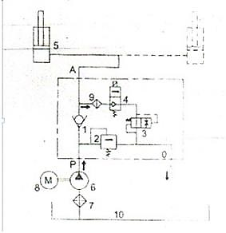

|  |  |
| --- | --- |
| **1.** Одноходовой клапан. | **6.** Масляной насос. |
| **2.** Клапан заполнения. | **7.** Масляный фильтр. |
| **3.** Дроссельный клапан. | **8.** Двигатель. |
| **4.** Магнитный клапан. | **9.** Масляный фильтр. |
| **5.** Масляный цилиндр. | **10.** Маслобак. |

Рисунок 3. Принцип работы подъемника.

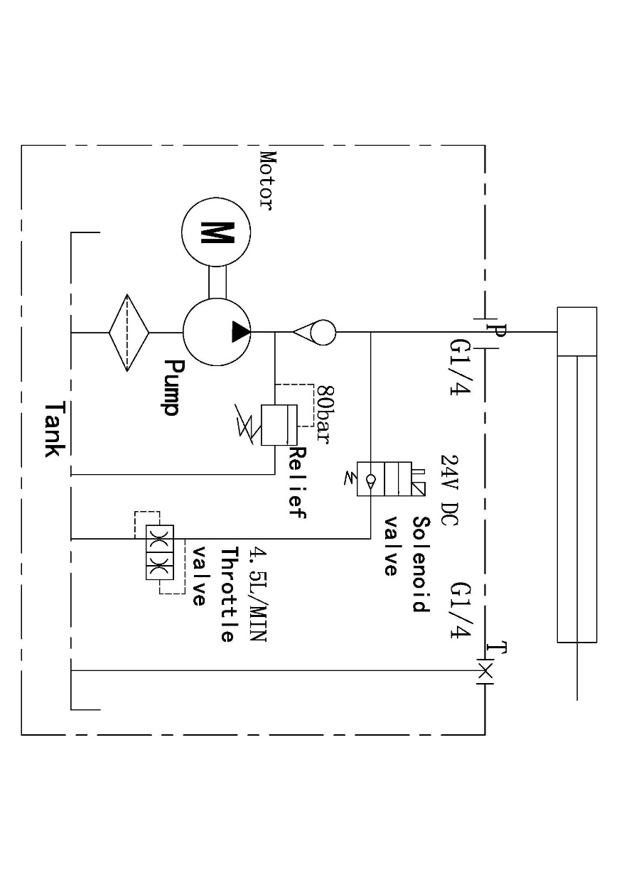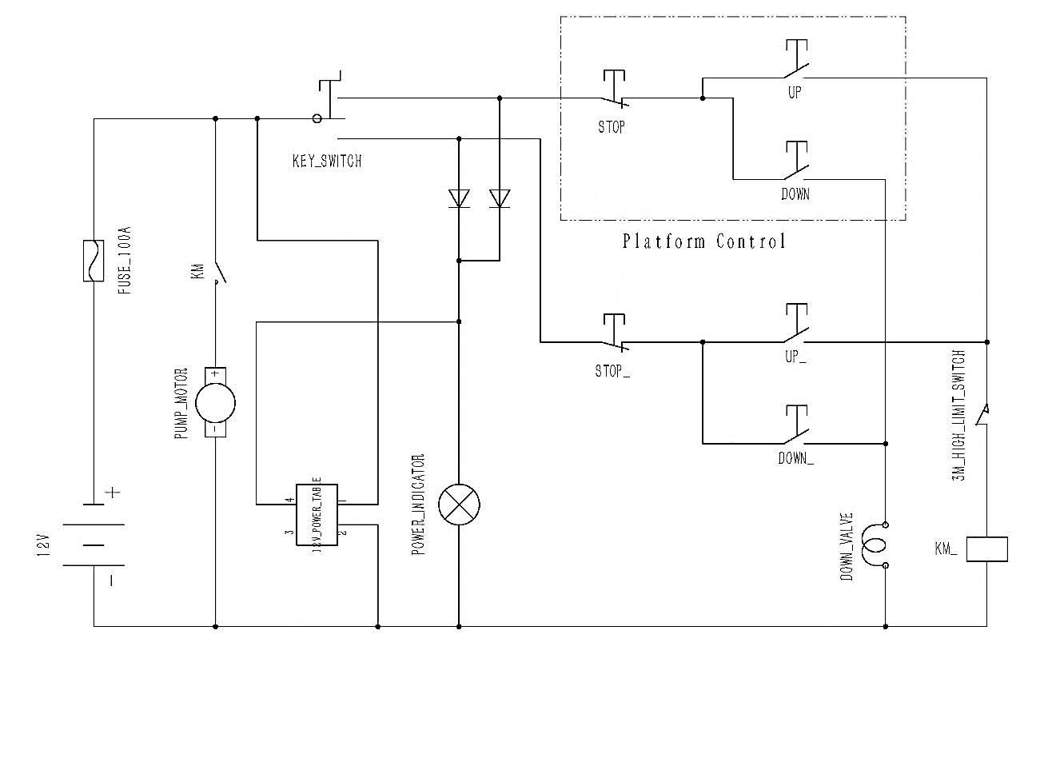

Рисунок 4. Электрическая схема. Рисунок 5. Гидравлическая схема.

**2. Использование по назначению**

**2.1 Порядок установки, подготовка и работа**

1. Установите оборудование на твердой и ровной рабочей поверхности, без препятствий. Машина должна находиться как раз под рабочей зоной.
2. Смонтируйте телескопические ножки и отрегулируйте горизонтальное положение оборудования с использованием регулятора уровня O-типа.
3. Приведите оборудование в действие с надлежащим источником питания (220 В постоянного тока, Линия > 4 мм2)
4. Оператор, входящий на рабочую платформу, управляет ею вверх и вниз с помощью пульта управления или наземный рабочий управляет ею через электрический контроллер.
5. Если платформа не может быть опущена, используйте переключатель для сброса масла, повернув его против часовой стрелки. Поверните его назад после снижения.

Шаги работы для двойной мачты:

1. Подключите питание и поднимите платформу приблизительно на 1.3 м; откройте откидное сиденье (нажмите или потяните).
2. Нажмите нижнюю кнопку для снижения платформы к исходному состоянию. Затем переведите установочные штифты (около сиденья) в соответствующее положение.
3. Повторите шаг 2 и шаг 1 в обратной последовательности для возвращения к исходному состоянию.

**Подъем платформы**

Управление с наземного элемента управления:

1. Выполните загрузку.
2. Переведите переключатель на работу с наземным элементом управления.

Нажмите кнопку «Подъем платформы», расположенную на наземном элементе управления.

Управление с элемента управления на платформе:

1. Выполните загрузку.
2. Переведите переключатель на работу с элементом управления на платформе.
3. 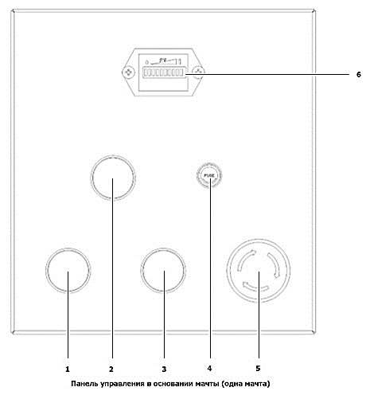Нажмите зеленую кнопку «Подъем платформы», расположенную на элементе управления на платформе.

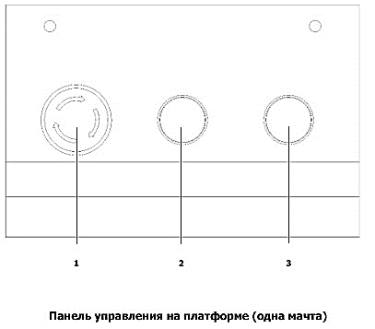

|  |  |
| --- | --- |
| **1.** Зеленая кнопка  «Поднятие платформа». | **4.** Размыкатель цепи. |
| **2.** Индикатор питания. | **5.** Красная кнопка  «Аварийная остановка». |
| **3.** Желтая кнопка  «Опускание платформы». | **6.** Указатель заряда. |

|  |
| --- |
| **1.** Кнопка «Аварийная остановка». |
| **2.** Кнопка «Поднятие платформы». |
| **3.** Кнопка «Опускание платформы». |

Рисунок 6. Элементы управления одномачтового подъемника.

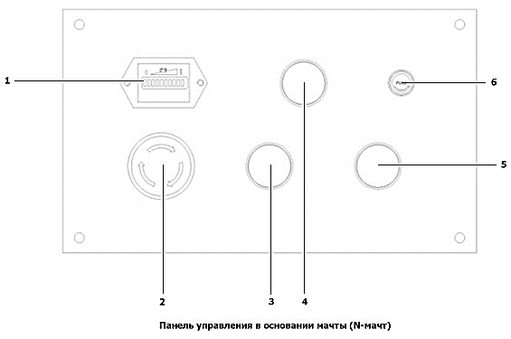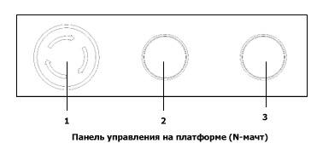

|  |
| --- |
| **1.** Кнопка «Аварийная остановка». |
| **2.** Кнопка «Поднятие платформы». |
| **3.** Кнопка «Опускание платформы». |

|  |  |
| --- | --- |
| **1.** Указатель заряда. | **4.** Индикатор питания. |
| **2.** Красная кнопка  «Аварийная остановка». | **5.** Желтая кнопка  «Опускание платформы». |
| **3.** Зеленая кнопка  «Поднятие платформа». | **6.** Размыкатель цепи. |

Рисунок 7. Элементы управления N-мачтового подъемника.

**Опускание платформы**

Наземный элемент управления:

1. Выполните загрузку.
2. Переведите переключатель на работу с наземным элементом управления.
3. Нажмите желтую кнопку «Опускание платформы», расположенную на наземном элементе управления.

Управление на платформе:

1. Выполните загрузку.
2. Переведите переключатель на работу с элементом управления на платформе.
3. Нажмите желтую кнопку «Подъем платформы», расположенную на элементе управления на платформе.

**Регулировка скорости подъема**

Когда платформа поднимается/опускается слишком быстро/медленно, может быть целесообразным отрегулировать дроссель управления вертикальной скоростью платформы.

**Хранение подъемника**

1. Платформа должна находиться в сложенном состоянии.
2. Выберите безопасное место для парковки на твердой, ровной поверхности, где отсутствуют препятствия и загруженность другими транспортными средствами.
3. Зафиксируйте колеса.
4. Зарядите аккумулятор.

**Аккумулятор (обслуживание и зарядка)**

1. Убедитесь, что аккумулятор подключен, перед его зарядкой.
2. Откройте дверцу аккумуляторного отсека: необходимо поддерживать вентиляцию аккумулятора в течение всего процесса зарядки.
3. Зарядное устройство должно быть подключено к заземленной цепи переменного тока.
4. Когда аккумулятор будет полностью заряжен, зарядное устройство уведомит об этом.

**ВНИМАНИЕ!**

* Не пользуйтесь внешним зарядным устройством или дополнительным аккумулятором.
* ACHTUNG2Заряжайте аккумулятор от универсального и надежного источника.
* Используйте правильное входное напряжение переменного тока для зарядки аккумулятора, соответствующее тому, которое указано на метках на зарядном устройстве.
* Вы должны использовать утвержденный изготовителем аккумулятор и зарядное устройство.
* Если вы не используете машину в течение длительного времени, то заряжайте аккумулятор на регулярной основе. Несоблюдение этого требования приведет к повреждению аккумулятора.

**2.2 Техобслуживание оборудования**

1. После шести месяцев использования следует заменить гидравлическое масло. Нерегулярная замена требуется в зависимости от использования и степени загрязнения. При замене гидравлического масла оператор должен очистить масляную цистерну полностью, чтобы частицы или волокна и т.д., не попали в масляную цистерну.
2. Гидравлическое масло должно быть чистым, что означает, что оно не должно содержать воду, кислоту и щелочь. Запрещается добавлять антикоррозийное масло в масляную цистерну.
3. Регулярно проверяйте подъемный рычаг. В случае перерывов в работе, проверьте рычаг перед следующим использованием. Обратите особое внимание на передачу цепной группы, которая должна быть прочно закреплена.
4. Если какие-либо инородные частицы блокируют магнитный клапан и приводят к неправильному функционированию гидравлической системы, удалите магнитный сердечник клапана. Погрузите его в керосин и аккуратно переверните его, смыв инородные частицы.
5. Если платформа опускается автоматически, проверьте аварийный переключатель сброса масла. Если он ослаблен, поверните его по часовой стрелке. В противном случае проверьте одноходовой клапан и чистоту масла. Замените уплотнение, если оно не исправно. Удалите инородные частицы, при наличии.
6. При замене колесной группы или сборке колесной группы после удаления инородных частиц, оператор должен сначала поднять платформу до определенной высоты, затем вставить колеса в направляющую рейку и зафиксировать активную часть направляющей рейки. При опускании, платформа выдвинет колесную группу назад в подъемный рычаг. Попытайтесь снова поднять платформу и соберите страховую секцию. Попытайтесь поднять и опустить платформу несколько раз и удостоверьтесь в отсутствии аварийного состояния.
7. Запрещается демонтировать запасные детали неквалифицированным персоналом. Не пытайтесь выполнить ремонт самостоятельно, если Вы не уверены в причине проблеме. Обратитесь на наш завод.
8. Содержите оборудование в чистоте и храните его в сухом, проветриваемом помещении.
9. Части, требующие частой смазки (машинное масло N32): часть трения между цепью и цепным колесом; часть трения между цепным колесом и подшипником цепного колеса; колеса в подъемном рычаге; универсальные колеса и фиксированные колеса в нижней платформе.
10. Поддержание уровня масла для гидравлических систем - Данная операция по техническому обслуживанию предназначена для поддержания масла для гидравлических систем на достаточном уровне при работе машины.

Если платформа находится в сложенном состоянии, вручную поднимите платформу до предохранительного рычага, чтобы управлять данной программой.

Установите обычной проверкой уровень масла в гидравлической системе.

Добавьте масло для гидравлических систем в соответствии с применимыми спецификациями (не добавляйте масла с избытком).

**2.3 Устранение неполадок**

В случае неправильного функционирования, обратитесь в сервисный центр.

|  |  |  |
| --- | --- | --- |
| **Неисправность** | **Анализ причин** | **Устранение неисправностей** |
| Двигатель не работает. | 1. Источник питания и напряжение.  2. Выключатель.  3. Другие электрические компоненты не подключены правильно. | Электрик должен исключить причины по очереди. Если напряжение недостаточно, замените более крупными проводами. |
| Двигатель, масляный насос работает нормальный, но платформа не поднимается или не поднимает допустимый груз. | 1. Заданное гидравлическое давление слишком низкое.  2. Утечка из масляного насоса, воздух проникает.  3. Уровень масла в масляной цистерне слишком низкий. | 1. Отрегулируйте клапан заполнения.  2. Затяните все соединители, замените уплотнительное кольцо.  3. Долейте гидравлическое масло до нормального уровня.  4. Очистите магнитный клапан и одноходовой клапан. |
| Слишком быстрый или резкий спуск. | 1. Нагрузка платформы недостаточна, особенно в пустом состоянии.  2. Скорость потока слишком низкая, что приводит к резкому спуску.  3. Скорость потока слишком высокая, что приводит к быстрому спуску. | Отрегулируйте клапан заполнения согласно описанию в разделе «Принцип работы» для гидравлической системы. |
| **Неисправность** | **Анализ причин** | **Устранение неисправностей** |
| Внезапная остановка, спуск не осуществляется. | Отсутствие электричества в магнитном клапане или инородные частицы блокируют маслопроводы | Очистите и демонтируйте магнитный клапан согласно четвертому пункту в разделе «Техобслуживании оборудования». |
| Покачивание в горизонтальном положении, в собранном положении. | 1. Слишком высокое трение в направляющей рейке.  2. Инородные частицы в части подъемного рычага приводят к блокировке колесной группы и создают трение в направляющей рейке. | 1. Замените колесную группу, обеспечьте пространство для движения.  2. Удалите инородные частицы как описано в пункте 6 раздела «Техобслуживание оборудования». |

**2.4 Комплект поставки.**

Пользователь может организовать и подготовить запасные детали и легко повреждаемые части самостоятельно по спискам, представленным ниже. Укажите в контракте, при необходимости, запасные детали, прикрепленные к оборудованию.

|  |  |  |  |  |
| --- | --- | --- | --- | --- |
| **Наименование** | **Кол-во** | **Модель** | **Спецификации** | **Примечание** |
| Двигатель | 1 | Вертикально-горизонтальный | Напряжение: 220 В  Мощность: Однократн.:0.75 кВт  Двух-, трехкратн.:1.5 кВт  Четырехкратн.:2.2 кВт  Шестикратн.:2.2 или 1.5 кВт  Скорость вращения: 1400 об/мин |  |
| Масляный насос | 1 | MC2-R-V1B-F3-PF-MM-T05-F1 |  |  |
| Часть регулирующего гидравлического клапана |  | MC2-L | Питание: DC24 В |  |
| Трубные соединения | 5 | GB3737.1-83 | G12 |  |
| 2 | J12 |  |
| Масляный фильтр | 2 | WU-16*100 | M18*1.5 |  |
| Гидравлическое масло | около  4.5 л | 46# гидравлическое масло |  |  |
| Маршрутный ключ | 1 | JL*KI-311 |  |  |
| Колесная группа | 10 |  |  | Изготовлено  на заводе |
| **Бесплатные компоненты** | | | | | |
| Гаечный разводной ключ |  | 8 дюймов,  один комплект |  |  |
| Инструкции |  | Одна копия |  |  |
| Сертификат качества |  | Одна копия |  |  |
| Отвертка |  | 2 шт. |  |  |
| Масленка |  | 1 шт. |  |  |

**2.5 Меры предосторожности**

1. Не поднимайте платформу, если платформа нестабильна; если длина телескопических ножек не одинаковая.
2. Не поднимайте платформу, если площадка не является твердой и ровной.
3. Не складывайте телескопические ножки, когда платформа поднимается или когда на платформе присутствуют люди.
4. Не перемещайте оборудование, когда платформа поднята. Сложите ножки и опустите платформу до перемещения оборудования.
5. ACHTUNG2Не допускайте перегрузки.
6. Не поднимайте какие-либо предметы или оборудование. Оборудование предназначено только для подъема людей и инструментов.
7. Не используйте под открытым небом при сильном ветре.
8. Оператор не должен тянуть или толкать вещи с усилием во время работы.
9. Запрещается садиться, ложиться или становиться на защитное ограждение.
10. Запрещается укладывать товары или располагать людей под платформой.
11. Не используйте машину в качестве заземляющего соединителя при выполнении сварочных работ
12. Не используйте оборудование в условиях прогнозируемых рисков.

**3. Гарантийные обязательства**

Оборудование марки TOR, представленное в России и странах Таможенного союза, полностью соответствует Техническому регламенту Таможенного союза ТР ТС 010/2011 «О безопасности машин и оборудования», что подтверждается декларациями соответствия.

Продукция, поставляемая на рынок стран Европейского союза, соответствует требованиям качества Directive 2006/42/EC on Machinery Factsheet for Machinery и имеет сертификат CE.

Система управления качеством TOR industries контролирует каждый этап производства в независимости от географического расположения площадки. Большинство наших производственных площадок сертифицированы по стандарту ISO 9001:2008.

Всю необходимую документацию на продукцию можно получить, обратившись в филиал или к представителю/дилеру в вашем регионе/стране.

Гарантийный срок устанавливается 12 месяцев со дня продажи конечному потребителю, но не более 30 месяцев со дня изготовления.

**ГАРАНТИИ НЕ РАСПРОСТРАНЯЮТСЯ НА:**

* Детали, подверженные рабочему и другим видам естественного износа, а также на неисправности оборудования, вызванные этими видами износа.
* ACHTUNG2Неисправности оборудования, вызванные несоблюдением инструкций по эксплуатации или произошедшие вследствие использования оборудования не по назначению, во время использования при ненормативных условиях окружающей среды, ненадлежащих производственных условий, в следствие перегрузок или недостаточного, ненадлежащего технического обслуживания или ухода.
* При использовании оборудования, относящегося к бытовому классу, в условиях высокой интенсивности работ и тяжелых нагрузок.
* На профилактическое и техническое обслуживание оборудования, например, смазку, промывку, замену масла.
* На механические повреждения (трещины, сколы и т.д.) и повреждения, вызванные воздействием агрессивных сред, высокой влажности и высоких температур, попаданием инородных предметов в вентиляционные отверстия электрооборудования, а также повреждения, наступившие в следствие неправильного хранения и коррозии металлических частей.
* Оборудование, в конструкцию которого были внесены изменения или дополнения.

В целях определения причин отказа и/или характера повреждений изделия производиться техническая экспертиза сроком 10 рабочих дней с момента поступления оборудования на диагностику. По результатам экспертизы принимается решение о замене/ремонте изделия. При этом изделие принимается на экспертизу только в полной комплектации, при наличии паспорта с отметкой о дате продажи и штампом организации-продавца.

Срок консервации 3 года.

**Порядок подачи рекламаций:**

* Гарантийные рекламации принимаются в течение гарантийного срока. Для этого запросите у организации, в которой вы приобрели оборудование, бланк для рекламации и инструкцию по подаче рекламации.
* В случае действия расширенной гарантии, к рекламации следует приложить гарантийный сертификат расширенной гарантии.
* Оборудование, отосланное дилеру или в сервисный центр в частично или полностью разобранном виде, под действие гарантии не подпадает. Все риски по пересылке оборудования дилеру или в сервисный центр несет владелец оборудования.
* Другие претензии, кроме права на бесплатное устранение недостатков оборудования, под действие гарантии не подпадают.
* После гарантийного ремонта на условиях расширенной гарантии, срок расширенной гарантии оборудования не продлевается и не возобновляется.

**Перечень комплектующих с ограниченным сроком гарантийного обслуживания.**

**ВНИМАНИЕ!** На данные комплектующие расширенная гарантия не распространяется.

|  |  |
| --- | --- |
| **Комплектующие** | **Срок гарантии** |
| Электродвигатель | 1 год |
| Колеса | гарантия отсутствует |

**РАСШИРЕННАЯ ГАРАНТИЯ!**

Для данного оборудования (Подъемник мачтовый телескопический GTWY6) есть возможность продлить срок гарантии на 1 (один) год.

Для этого зарегистрируйте оборудование в течении 60 дней со дня приобретения на официальном сайте группы компаний TOR INDUSTRIES **www.tor-industries.com** (раздел «сервис») и оформите до года дополнительного гарантийного обслуживания. Подтверждением предоставления расширенной гарантии является Гарантийный сертификат.

**Гарантийный сертификат действителен только при наличии документа, подтверждающее приобретение.**

ACHTUNG2Информация данного раздела действительна на момент печати настоящего руководства. Актуальная информация о действующих правилах гарантийного обслуживания опубликована на официальном сайте группы компаний TOR INDUSTRIES **www.tor-industries.com** (раздел «сервис»).

**Отметки о периодических проверках и ремонте.**

|  |  |  |
| --- | --- | --- |
| **Дата** | **Сведения о проверке или ремонте оборудования** | **Подпись ответственного лица** |
|  |  |  |
|  |  |  |
|  |  |  |
|  |  |  |
|  |  |  |
|  |  |  |
|  |  |  |
|  |  |  |
|  |  |  |
|  |  |  |
|  |  |  |
|  |  |  |
|  |  |  |
|  |  |  |
|  |  |  |
|  |  |  |
|  |  |  |
|  |  |  |
|  |  |  |
|  |  |  |
|  |  |  |
|  |  |  |
|  |  |  |
|  |  |  |
|  |  |  |
|  |  |  |